Лаборатория бизнес-тренинга

Индивидуальная
Карта
Самоисследования
Ф А Й Л
По данным Методики
«Стиль и установки в переговорах»

ПРОГРАММА
«ПЕРЕГОВОРНЫЙ РИНГ: игра на опережение»
09-12 июня 2016 г.

Данная методика направлена на выявление установок и оценку стилевых предпочтений переговорщика в различных ситуациях, в частности:
- способы управления противоречиями в переговорах;
- стилевые предпочтения в торгах;
- установки в оценках партнеров по переговорам;
- характер аргументации в ситуациях убеждения;
Материал разбит на тематические блоки. Каждый блок описывает свой набор поведенческих предпочтений в переговорах. При этом данные, полученные по вопросам одного блока, полезно соотнести с другими. Интерпретация результатов дается по каждому отдельному блоку, а также суммарно по всему тесту. Дополнительные комментарии могут быть получены у консультантов.
ВНИМАНИЕ: по каждой шкале выставлены: жирным шрифтом - диапазоны нормы; светлой заливкой – разброс оценок по группе участников программы. Свои данные выпишите из прилагаемого бланка результатов

Блок 1. Характеристики стиля в переговорах

Ресурс переговорщика оценивается, в том числе, по его способности менять свой стиль в зависимости от требований ситуации. Эффективен тот, кто более гибок. Ниже указан профиль вашего стиля, основанный на сравнительной выраженности у вас шести основных стилевых характеристик (ориентаций) в переговорах: принятие, компромисс, торги, угрозы, логику и эмоции. Содержание каждой характеристики см. ниже. Итак…

Подстраивание
Подстраивание означает предпочтение согласиться с приемлемыми условиями, установив status quo, и не вести дальнейших переговоров. С точки зрения скорости достижения соглашения выраженность этой характеристики имеет значение. Однако, быстро согласиться – не значит быть эффективным переговорщиком. Отказаться от возможности продвинуть свои интересы чуть дальше предложенных оппонентом границ – все равно, что отказаться от переговоров как таковых. Таким образом, любое количество баллов в этой колонке - нежелательно. Хотелось бы, что вы проявляли более сильное желание вести переговоры для улучшения своего положения.

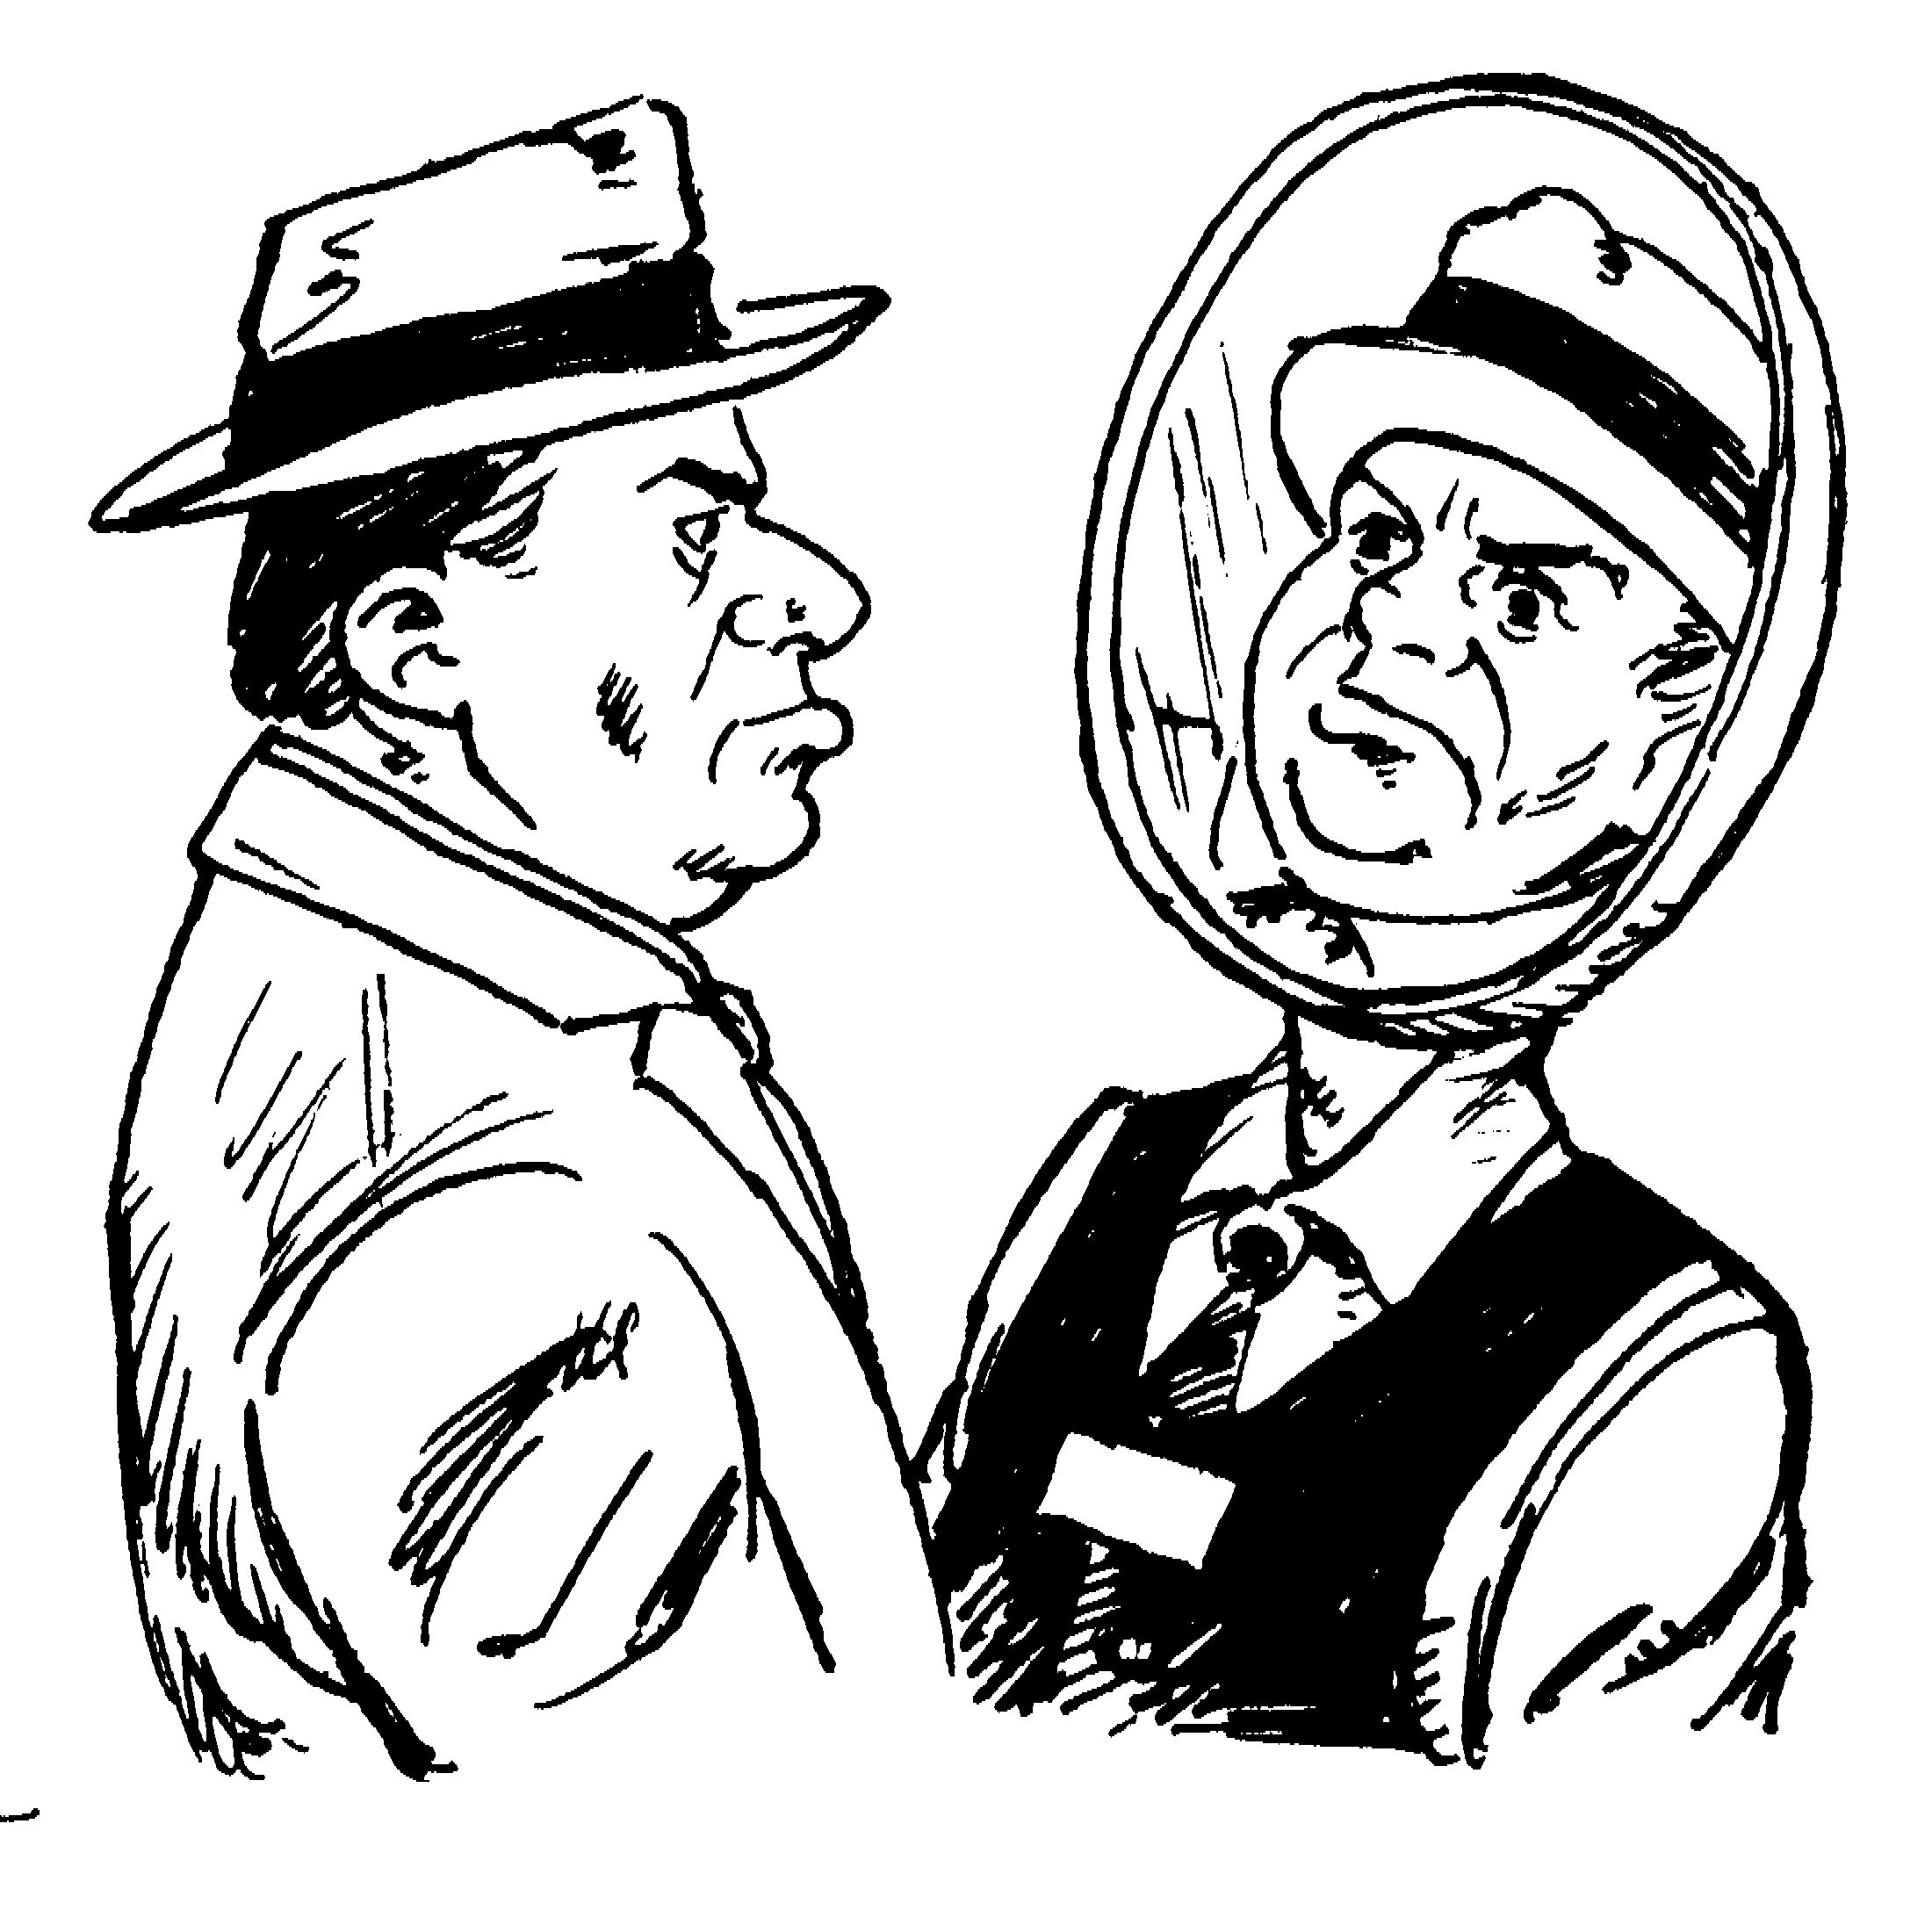
16-17 (1)
14-15
12-13
10-11
8-9 среднее
6-7
4-5
2-3
0-1

Паритет

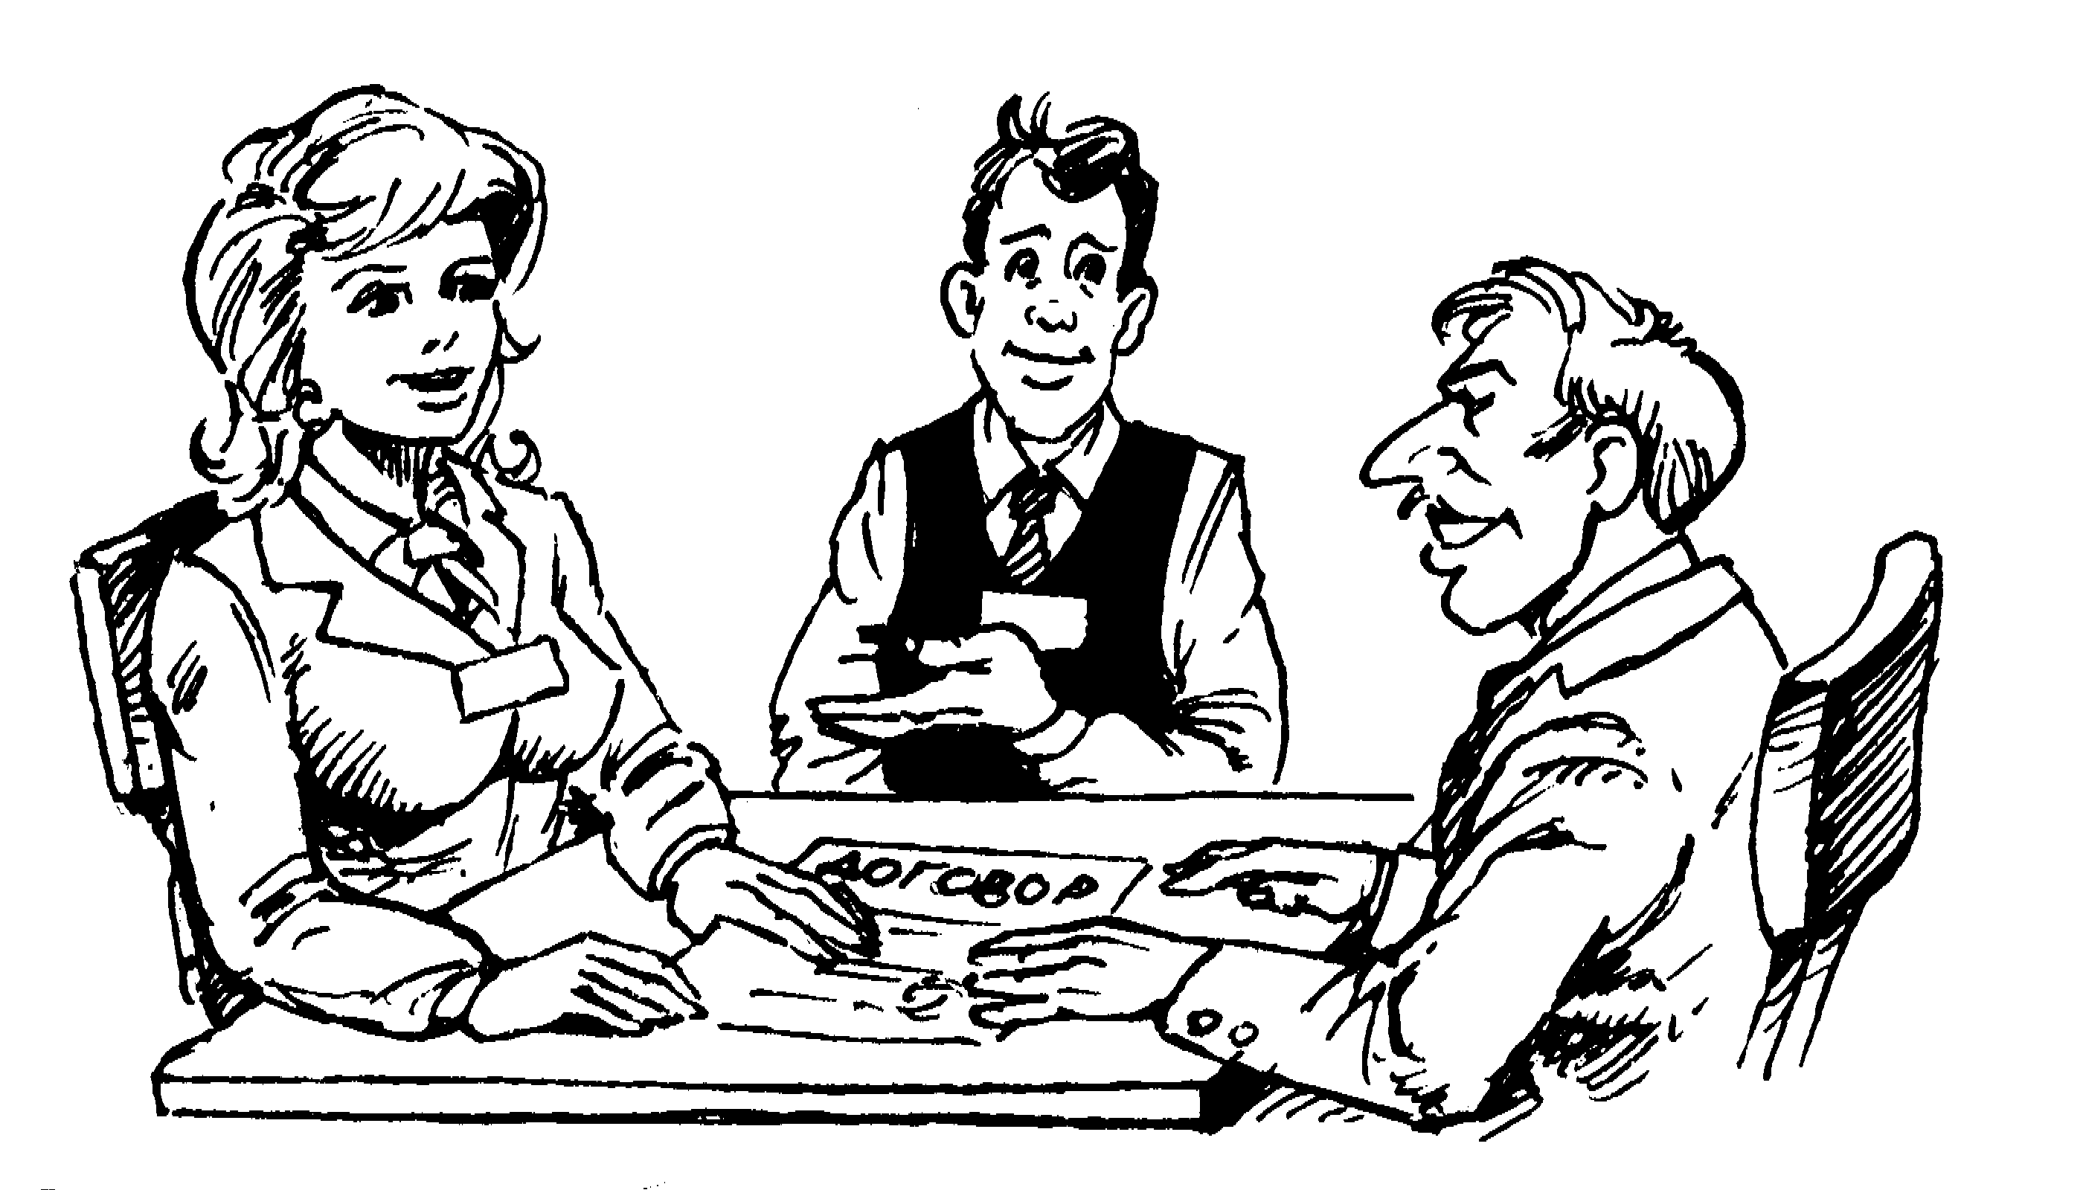
Значение этой характеристики демонстрирует желание мирно искать промежуточную точку договоренностей между позициями вашей и другой стороны. Само по себе такое поведение не является негативным, но оно может свидетельствовать о недостатке желания «поднять планку» до предела и извлечь максимум прибыли. Естественно, паритет лучше, чем полный отказ от переговоров. Но если «вес» этой характеристики значителен (более 20%), то переговорщик может быть неэффективен во взаимодействии с жестким партнером, а такж е при необходимости отстаивать последовательно и четко свои интересы. Паритет по сути - это выбор легкого пути. Значение по этой характеристике не должно превышать 10%.
28-30
25-27
22-24
19-21 среднее
16-18
13-15
10-12
7-9
4-6
1-3

Торги

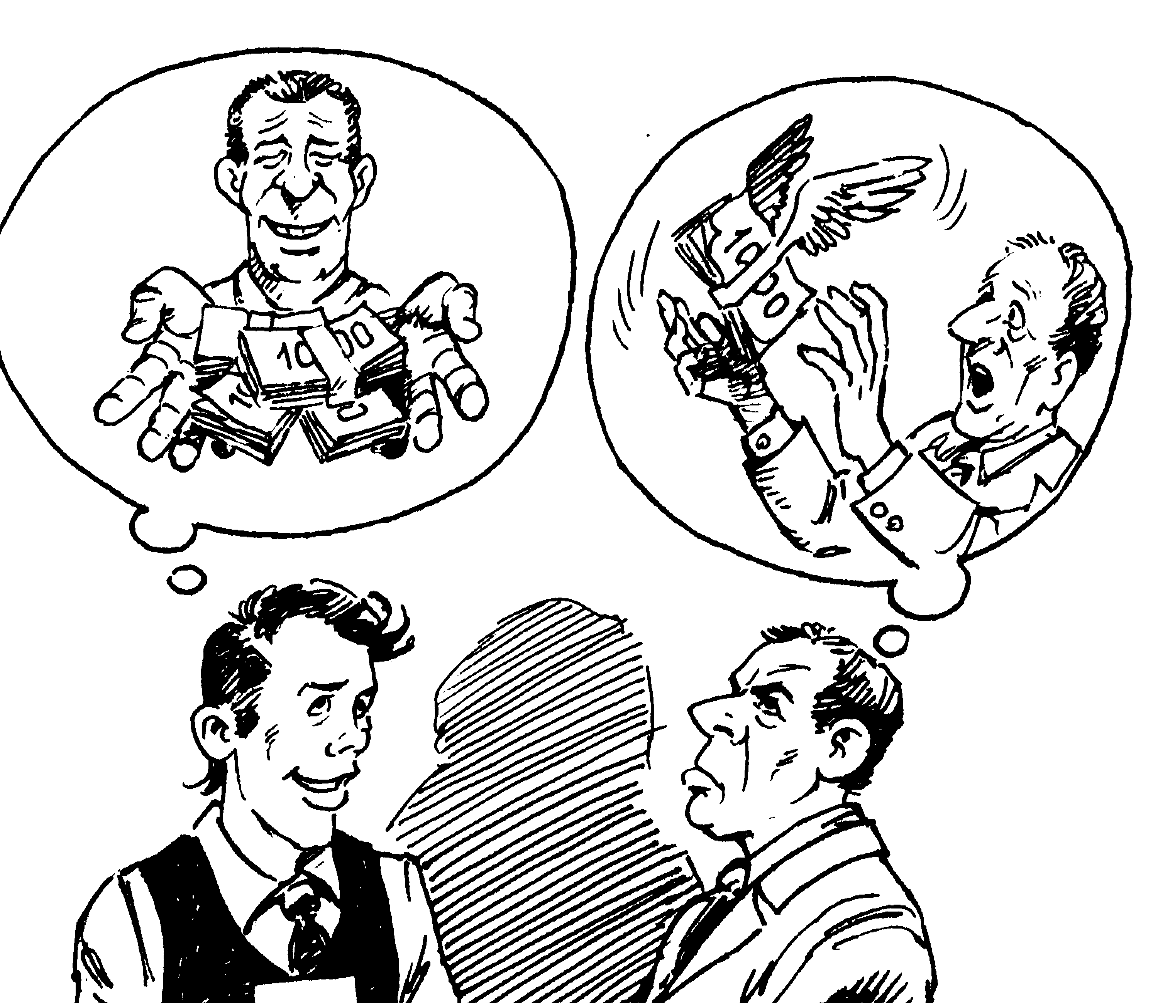
Торги - это способ извлечения выгоды путем обмена ценностями, важными для каждой из сторон. Торги подразумевают, что стороны имеют возможность предложить что-либо взамен на значимые для себя условия. Это означает также смелость выйти за рамки начальных позиций, расширив зону интересов. Оптимальное значение по этой характеристике переговорного стиля должно быть от 13% до 18 %
28-30
25-27 среднее
22-24
19-21
16-18
13-15
10-12
7-9
4-6
1-3

Угроза

Использование скрытой или слабой угрозы может быть очень эффективным инструментом. Знатоки говорят об обязательном понимании переговорщиков своей «точки «no deal» - условий, при которых дальнейшие переговоры он будет считать нецелесообразными. Демонстрация своей возможности выйти из переговоров может быть расценена оппонентом как угроза переговорам. Угроза может вызвать противодействие, поэтому ее следует использовать с осторожностью. Поэтому значение по этой характеристике не должно быть более 20%.

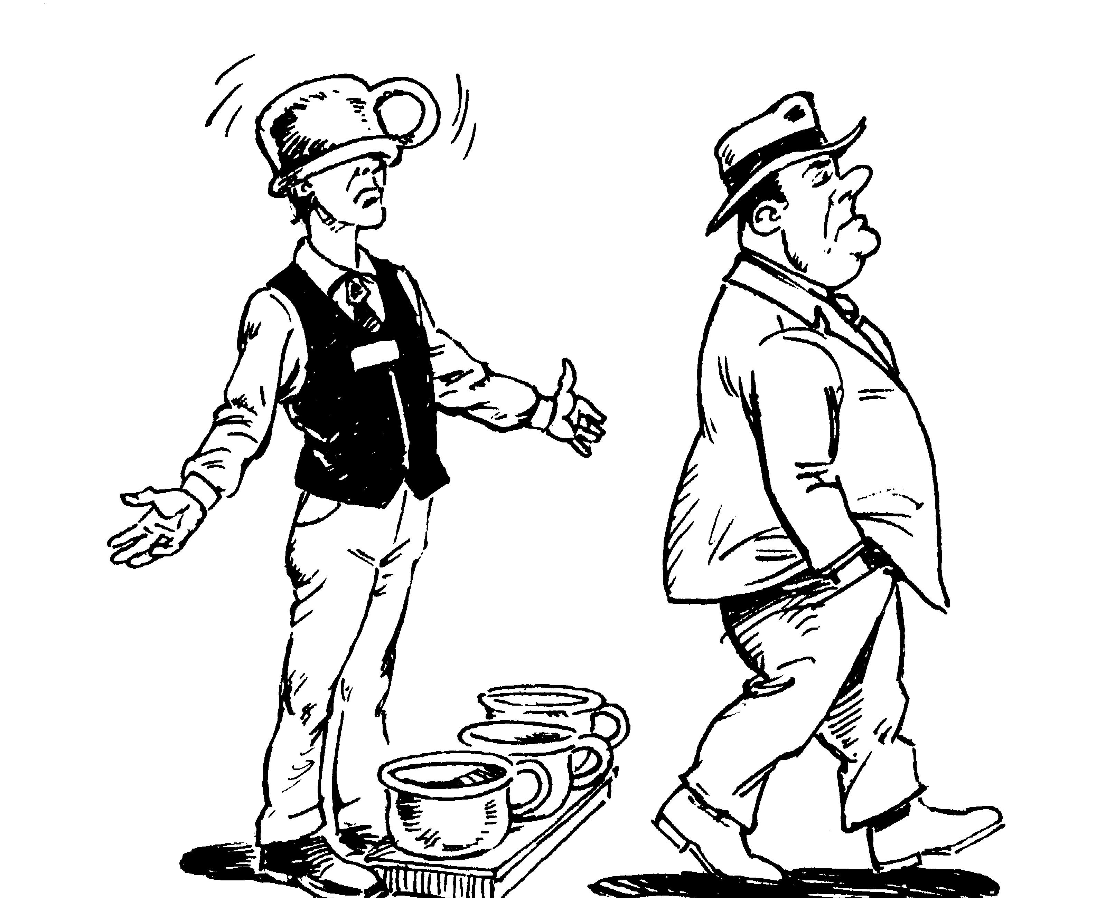
28-30
25-27
22-24
19-21
16-18
13-15 среднее
10-12
7-9
4-6
1-3

Логика
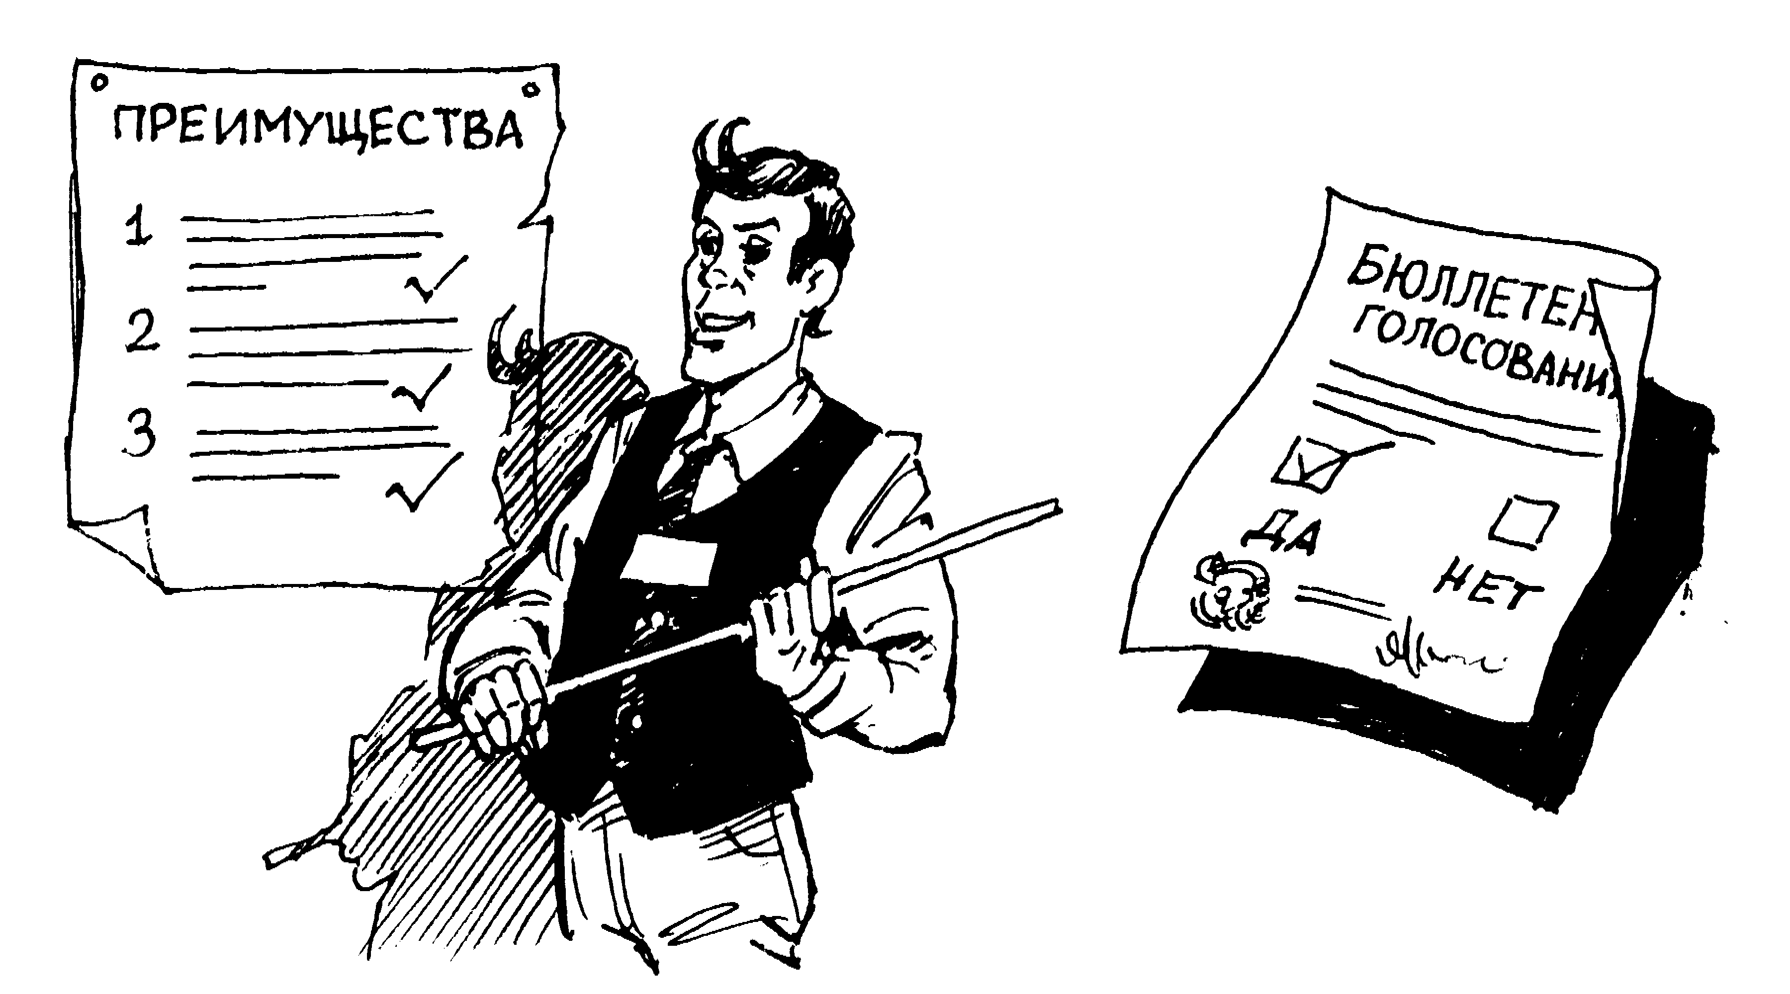
Использование логики – самый распространенный метод убеждения оппонента. Логическая аргументация требует о переговорщика серьезной предварительной подготовки, владения статистическим материалом, цифрами. Подавать эти аргументы надо так, чтобы оппонент был готов уступить и не воспринял информированность о нем как угрозу. Поэтому использование логики не должно быть единственно выраженным элементом переговорного стиля. Важно сочетание логики с другими элементами. Поэтому приемлемое значение по этой характеристике переговорного стиля – в диапазоне 22-27%.
31-33
28-30
25-27
22-24
19-21 среднее
16-18
13-15
10-12
7-9
4-6

Эмоции
Эмоциональные доводы в убеждении не менее эффективны, чем логические. Переговорщики используют методы (в том числе и манипулятивные), позволяющие побудить другую сторону пожелать что-либо делать «по собственной воле». Причем их желание будет продиктовано не логикой, а чувствами и отношением к себе и оппоненту. Эмоциональные доводы является результативным средством, которое тонко применяют опытные участники переговоров. Значение по характеристике должно быть более 25%.

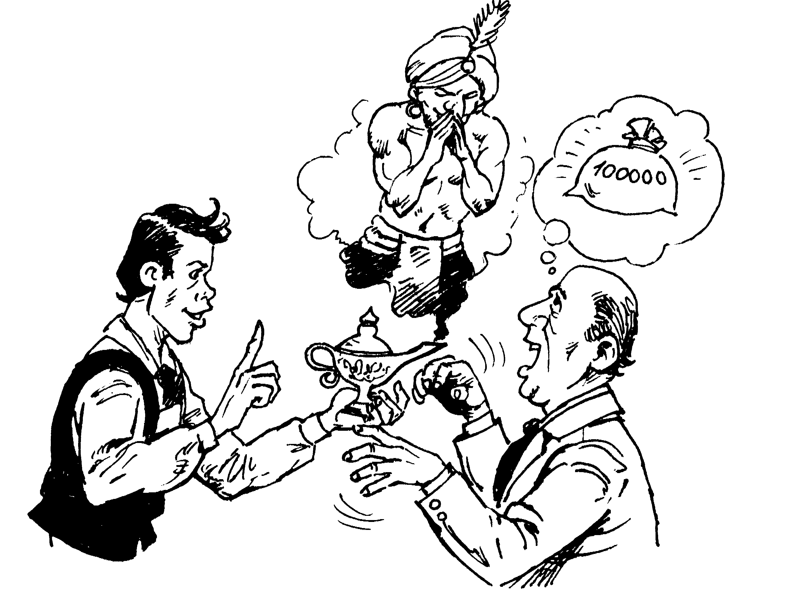
28-30
25-27
22-24
19-21
16-18
13-15
10-12
7-9 среднее
4-6
1-3

Ремарка: сопоставьте эти данные с результатами блока 6
Резюмируя связанное, можно составить оптимальный «профиль» переговорного стиля (см. ниже). Ваш профиль, полученный по данным тестового блока, представлен рядом. Несовпадения возможны – и это не повод радоваться или огорчаться. Ведь оптимальный стиль определяется сферой деятельности, характером переговорных условий, а также личностными особенностями переговорщиков с обеих сторон.
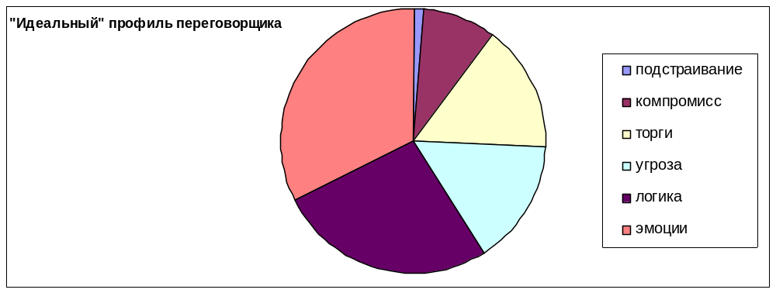
Блок 2. Управление противоречиями

Блок исследует модели и стратегии управления противоречиями в переговорах.

«СОПЕРНИЧЕСТВО».
Для такой стратегии характерен тип поведения, который образно можно представить поведением акулы в момент нападения. Этот тип поведения жестко ориентирован на победу, не считаясь с собственными затратами, что можно определить выражением "прет напролом". Предпочтение такого поведения при переговорах нередко объясняется подсознательным стремлением оградить себя от поражения. Эта стратегия отражает такую форму борьбы за ресурс, при которой одна сторона выходит несомненным победителем. Эта стратегия оказывается необходимой в том случае, если некто, обличенный властью, должен навести порядок ради общего благополучия. Она, несомненно, оправдана, если кто-то берет контроль в свои руки, для того чтобы оградить людей от насилия или опрометчивых поступков. Однако стратегия «соперничества» редко приносит долгосрочные результаты - проигравшая сторона может не поддержать решение, принятое вопреки ее воле, или даже попытаться саботировать его. Тот, кто проиграл сегодня, может завтра отказаться от сотрудничества.
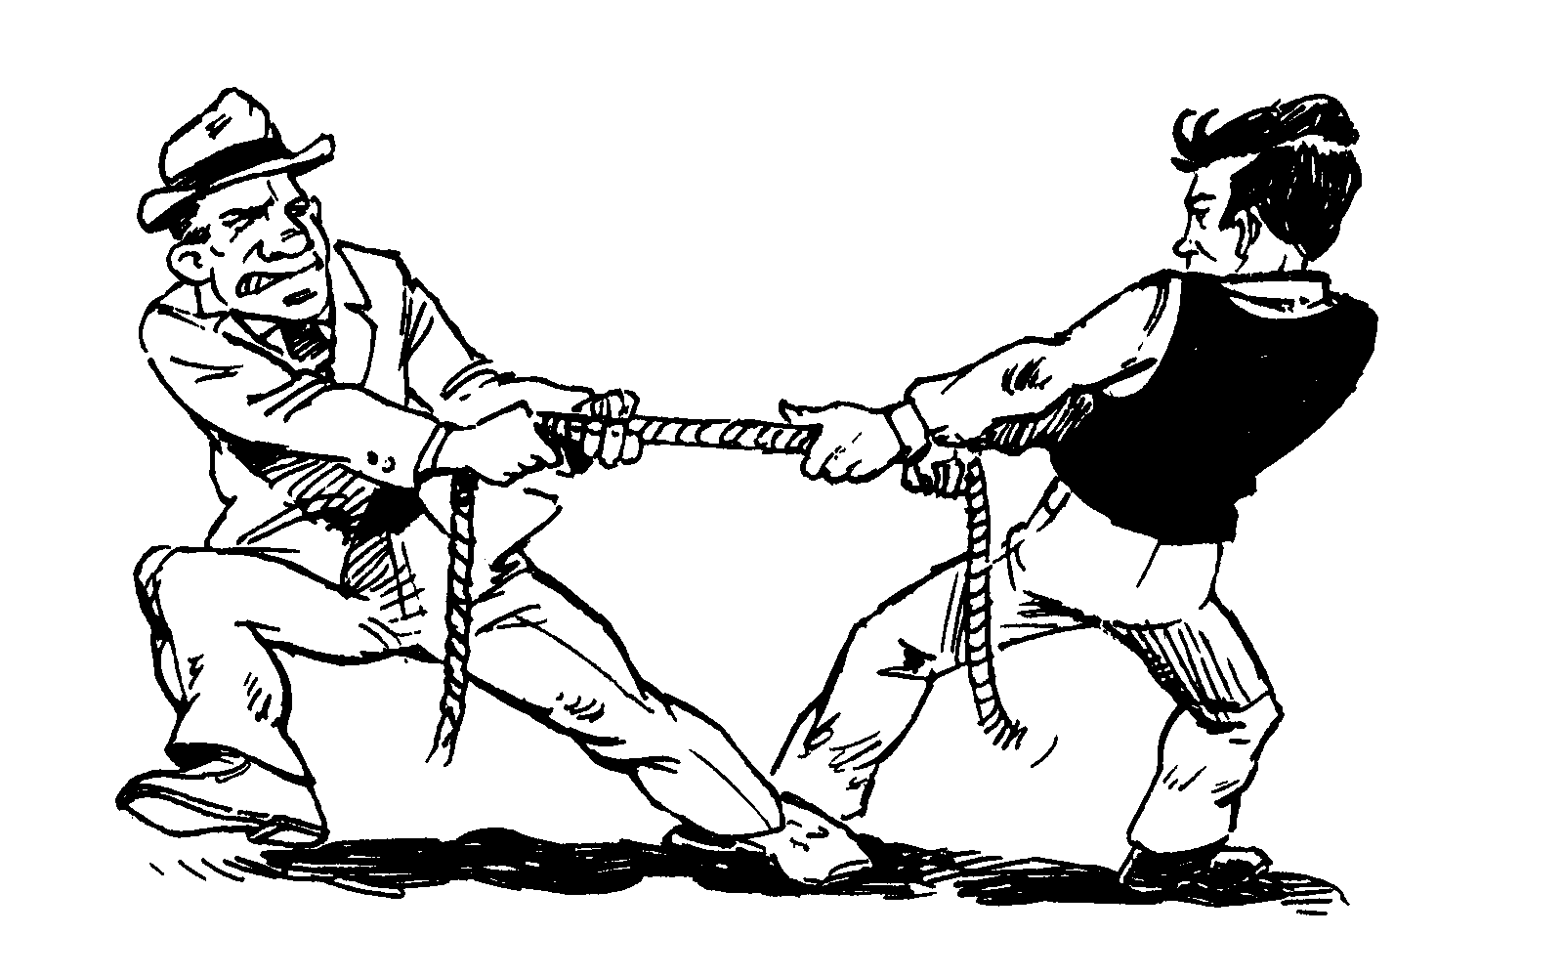
37-39
34-36
31-33
28-30
25-27
22-24
19-21
16-18
13-15 среднее
10-12

Тактические действия переговорщика, ориентированного на соперничество:
- жестко контролирует действия оппонента;
- постоянно и преднамеренно давит на противника;
- использует любые средства, чтобы управлять положением;
- провоцирует противника на непродуманные шаги и ошибки;
В ситуации напряжения такие люди не отступают, предмет обсуждения интересует их меньше, чем собственная позиция. Вступая в переговоры предпочитают, чтобы другие подстраивались по их интересы.
Ресурс: властность, авторитарность; нетерпение к разногласиям и инакомыслию;
Черты личности: ориентировка на сохранение имеющихся ресурсов; боязнь нововведений и неоднозначных решений; боязнь критики своего стиля поведения; игнорирование чужого мнения в критических ситуациях.

«ИЗБЕГАНИЕ».
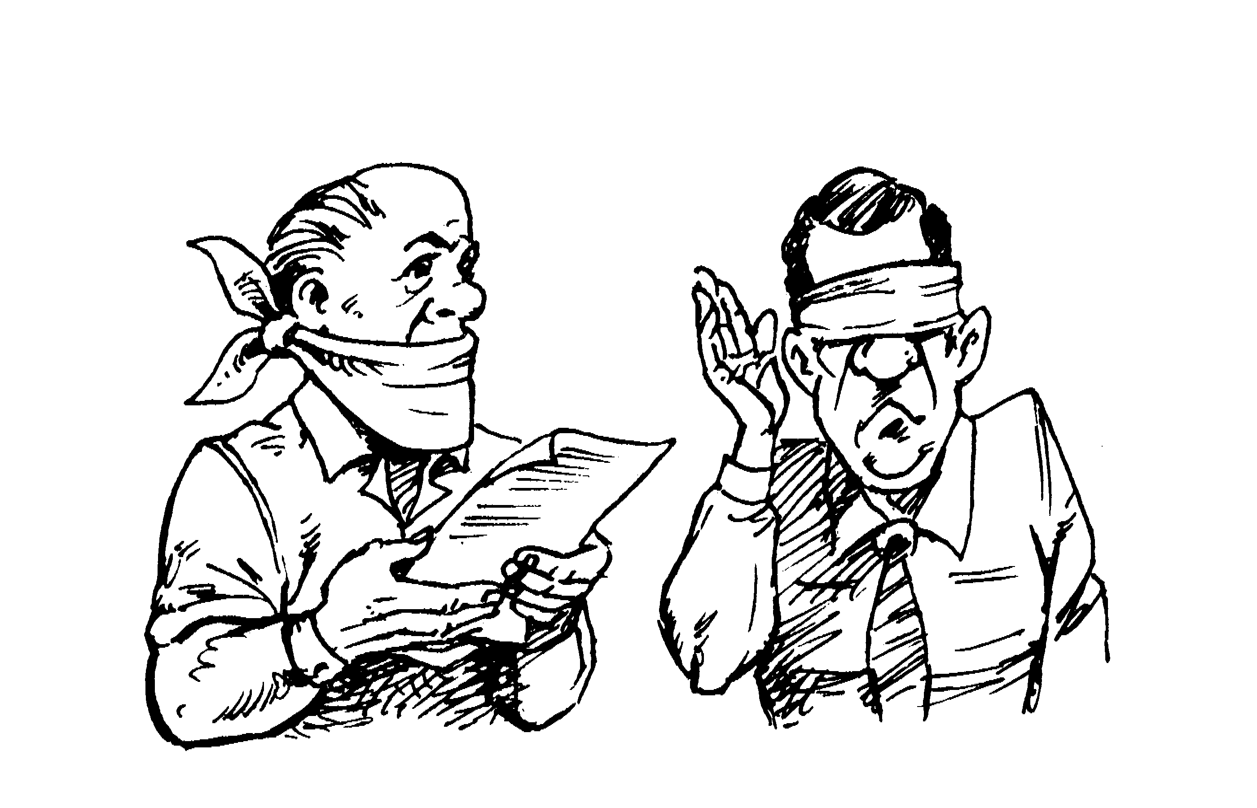
Уклонение от переговоров в напряженной ситуации применяется как средство заставить другую сторону изменить свое отношение к проблеме. Стратегия «избегания» может быть вполне разумной, если переговорная ситуация не затрагивает прямых интересов человека, а переговорщик не готов к эскалации напряжения. С другой стороны, такое поведение может толкнуть оппонента на завышение требований: избегание обсуждения станет сигналом о слабости и может спровоцировать атаку. Отсутствие противодействия давлению провоцирует усиление давления.
37-39
34-36
31-33
28-30
25-27
22-24
19-21
16-18
13-15 среднее
10-12

Тактические действия переговорщика, ориентированного на избегание:
- отказывается вступать в диалог, применяя тактику демонстративного ухода;
- избегает применять силовые приемы даже в защиту своей позиции;
- отрицает серьезность и остроту ситуации, предпочитает надеяться на лучшее;
- медлит в принятии решений, так как боится делать ответный ход. Это стратегия упущенных возможностей.
Ресурс: чувство времени, умение держать паузу, выдержка и самоконтроль
Качества личности: сдержанность в общении с людьми; нетерпение к критике - принятие ее как атаки на себя лично; нерешительность в критических ситуациях, действие по принципу: "Авось обойдется"; неумение предотвратить хаос и беспредметность в беседе.

«КОМПРОМИСС»
Компромисс не предполагает анализ большого объема информации. Для этой стратегии характерен тип поведения, в котором сочетаются осторожность и хитрость. Такой переговорщик действует по принципу: "Я уступлю немного, если вы тоже готовы уступить". Взвешенность, сбалансированность и осторожность – основной девиз этого типа поведения. Стремление нормализовать отношения является слабым местом этой стратегии в переговорах с партнером, ориентированным на соперничество.
37-39
34-36
31-33
28-30
25-27
22-24
19-21 среднее
16-18
13-15
10-12

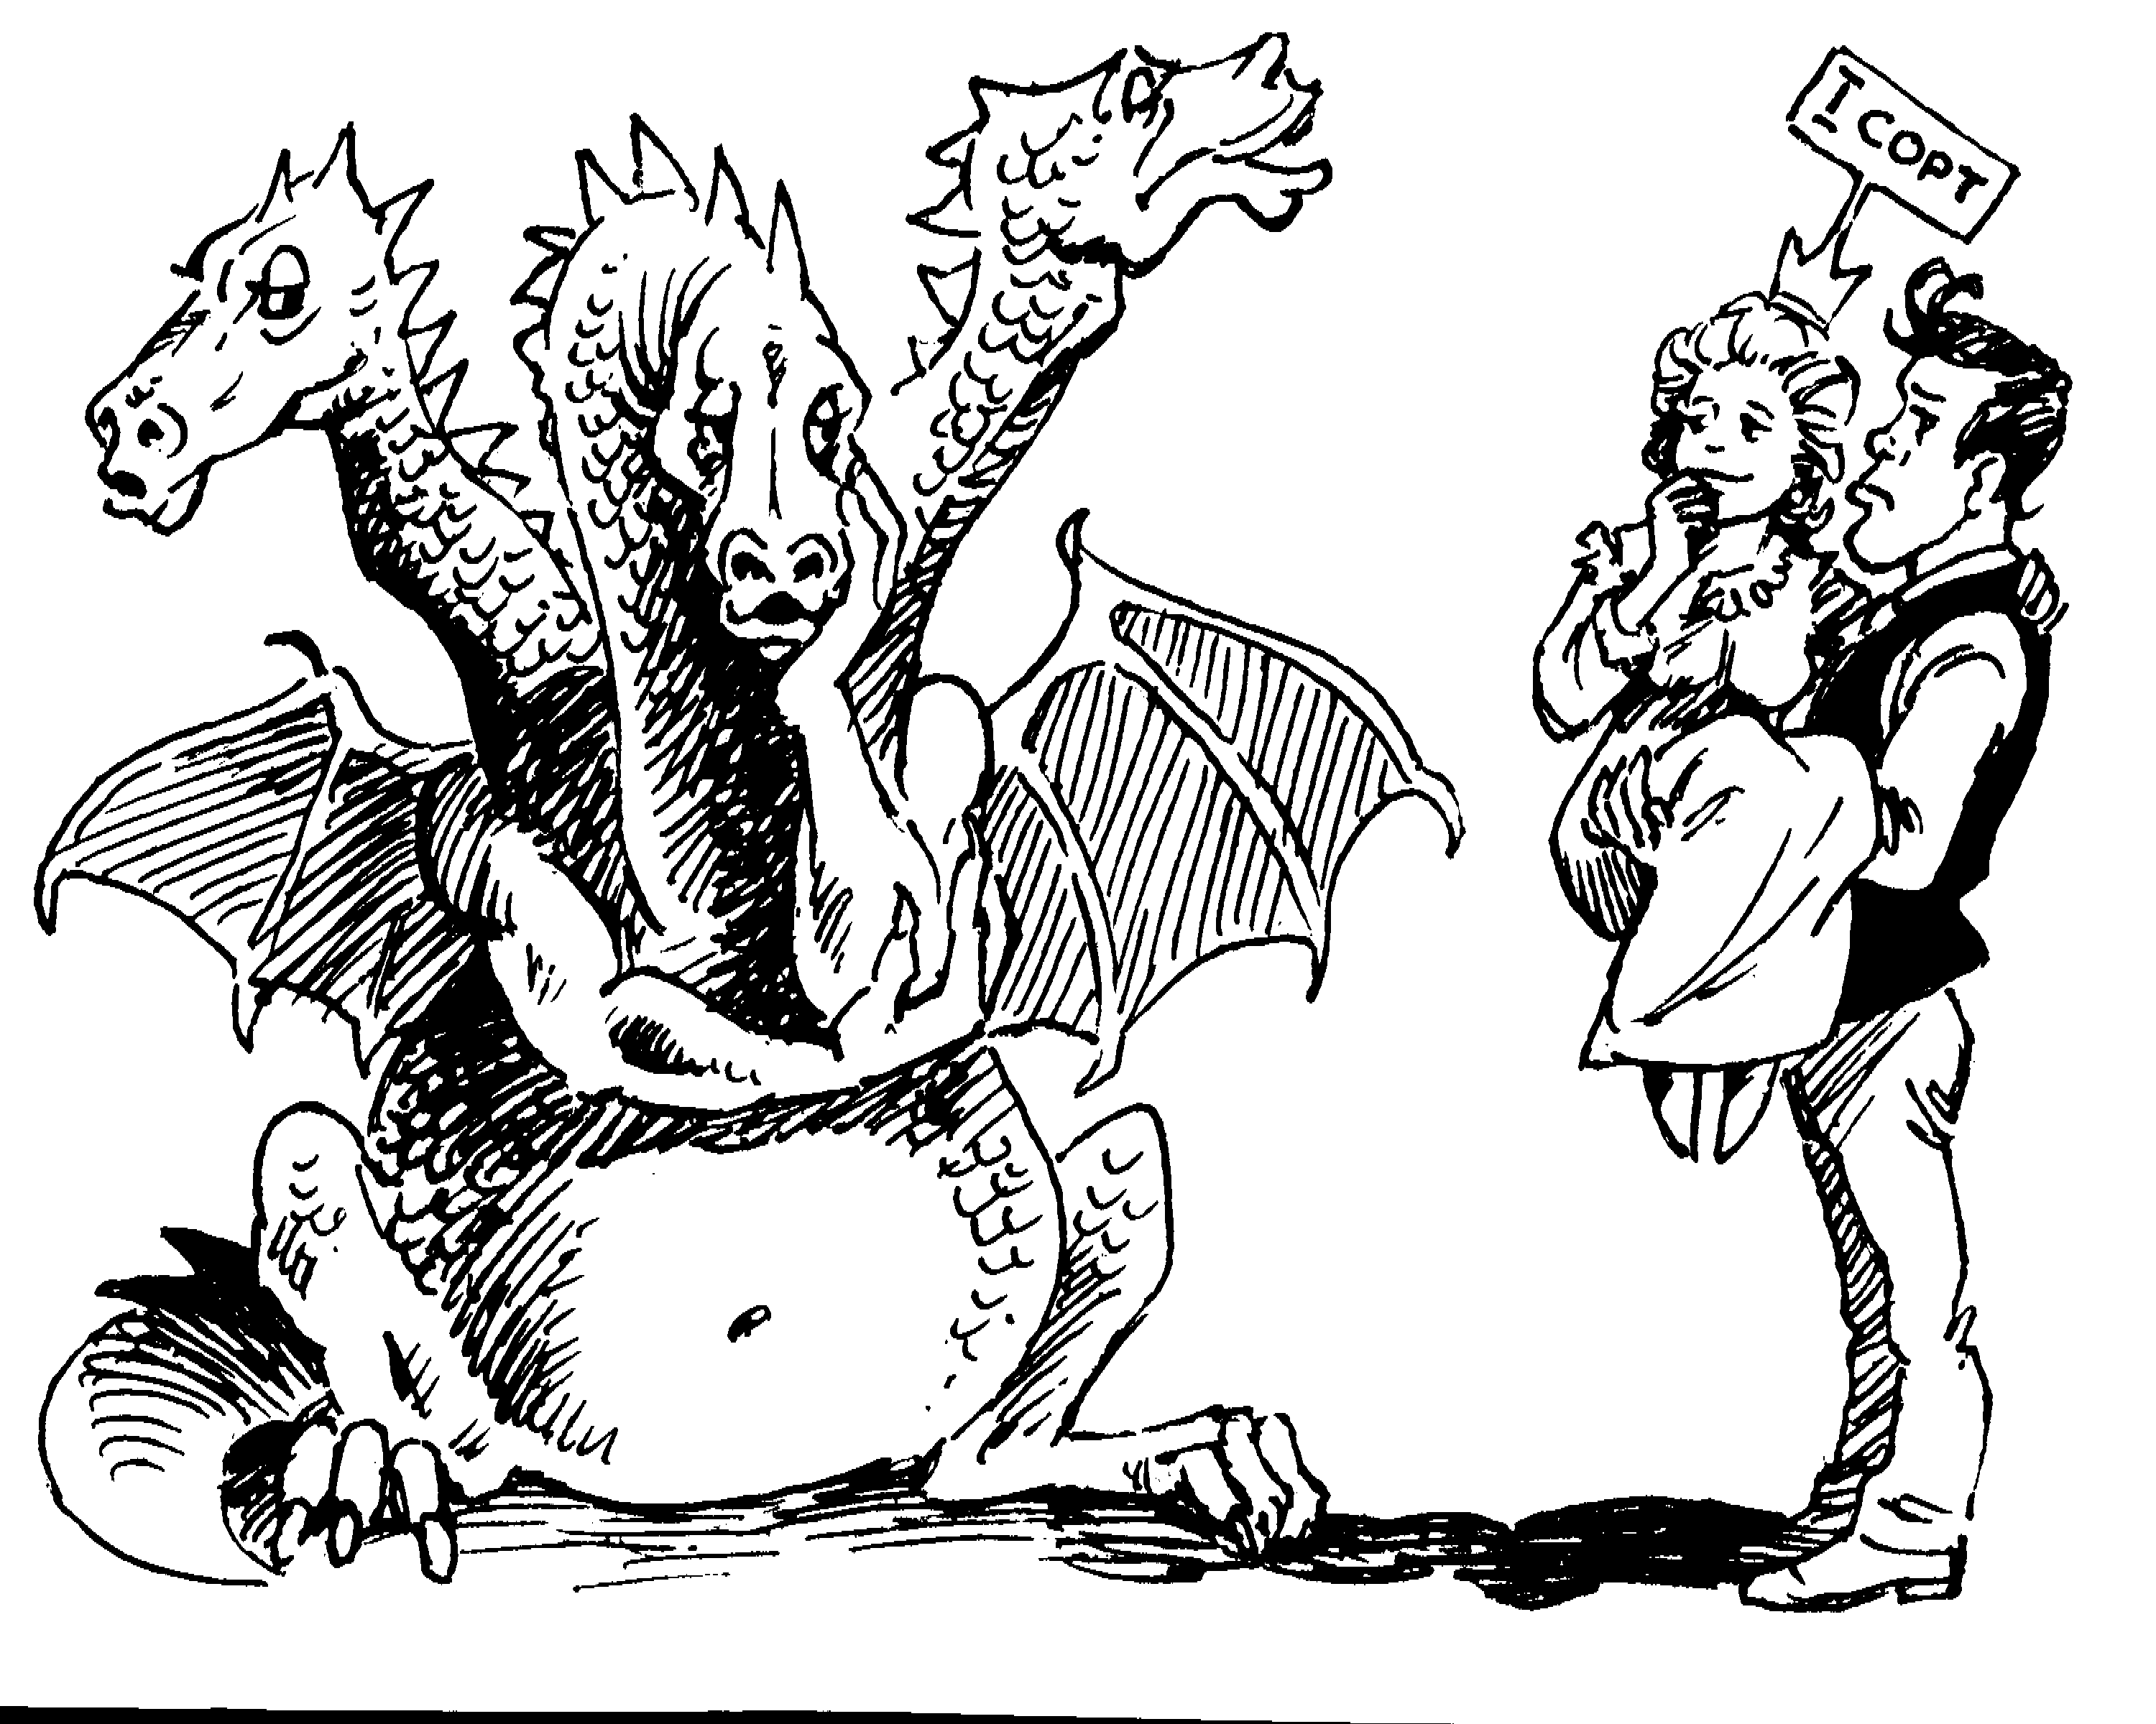
Переговорщик, ориентированный на компромисс терпит обмен мнениями, но чувствует себя неловко, т.к. не всегда имеет четкую позицию - его поведение зависит от уступок с другой стороны. Компромисс требует определенных навыков в ведении переговоров, чтобы каждый участник чего-то добился. Такое решение подразумевает, что нужды всех участников не могут быть удовлетворены полностью. Для компромисса раздел поровну нередко воспринимается как самое справедливое решение.
Недостатки стратегии компромисса в том, что одна сторона может, например, увеличить свои претензии, чтобы потом показаться великодушной. Или сдать свои позиции по одному вопросу раньше другой стороны, получив преимущество претендовать на уступки в другом вопросе. Но в подобном случае «вынужденно» уступившая сторона не обязательно будет придерживаться принятого решения. Если компромисс был достигнут без тщательного анализа всех возможных вариантов решения, он может быть не самым оптимальным способом разрешения противоречий.
Тактические действия переговорщика, ориентированного на компромисс:
- торгуется и любит людей, которые умеют торговаться;
- использует уловки и лесть для управления оппонентом (манипуляции)
- ориентирован на равенство в торгах, действует по принципу: "Всем сестрам - по серьгам".
Ресурс: хорошая ориентация в ситуации; постоянный анализ вариантов; игровой стиль поведения
Особенности личности: предельная осторожность в оценке, критике, обвинениях; открытость, культура общения; настороженное отношение к критическим оценкам других людей; использование и ожидание мягких формулировок, избегание выражать свои мысли слишком резко и открыто.

«СОТРУДНИЧЕСТВО»
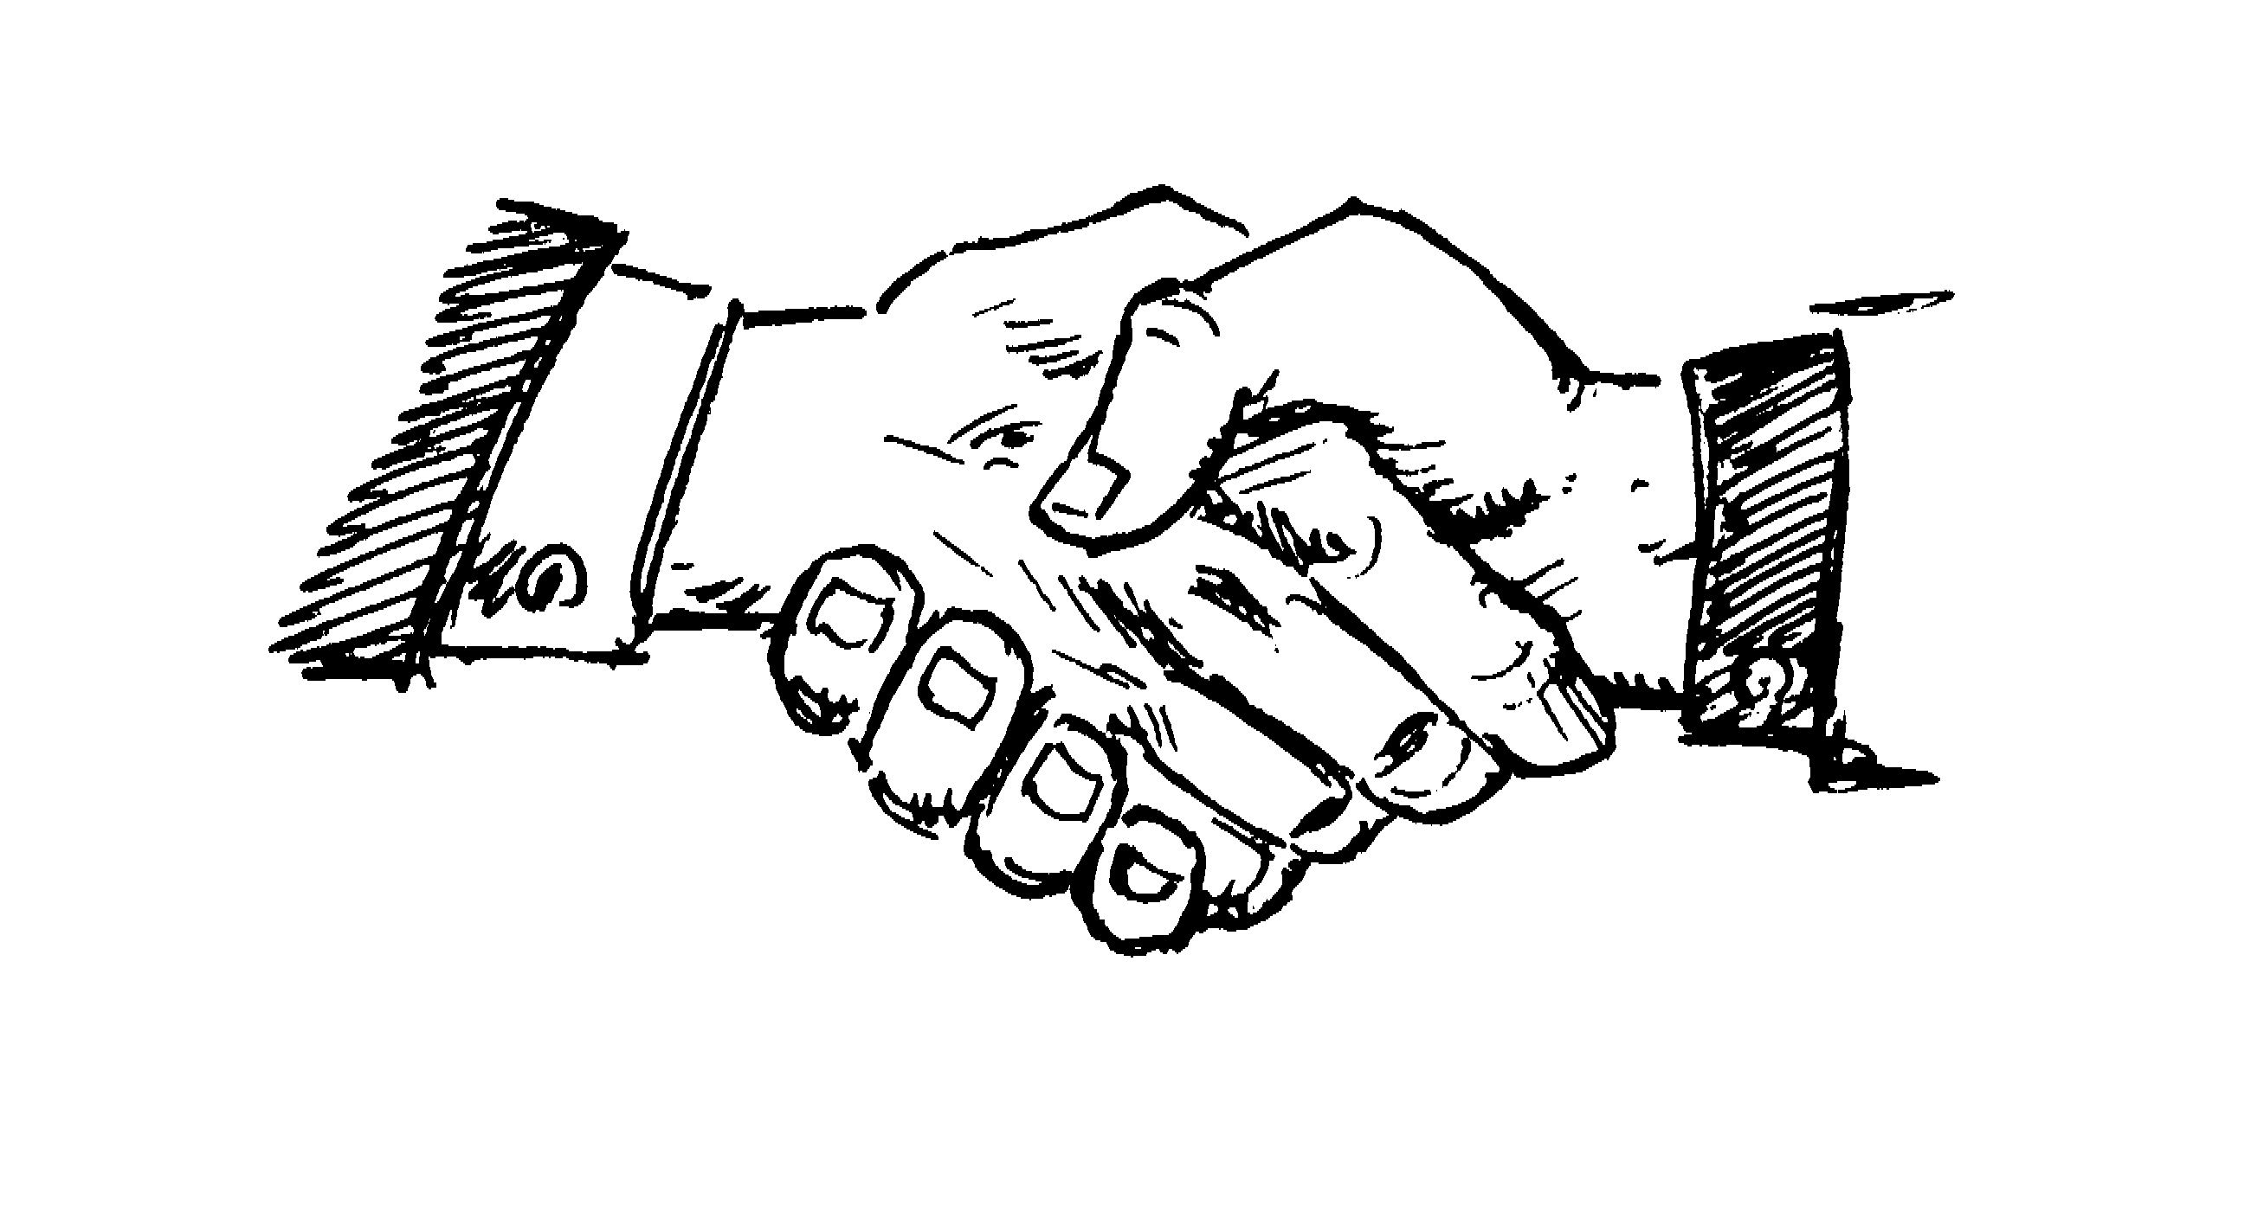
Этой стратегии переговоров максимально свойственен здравый смысл. Такой переговорщик готов предъявлять свои интересы, выражать свою позицию, открыто признает противоречия и предлагает пути их разрешения. От оппонента ожидает ответного сотрудничества. Стратегия сотрудничества направлена на конструктивное разрешение противоречий, то есть на содержательное обсуждение, а не на противостояние с оппонентом.
Такой переговорщик не принимает тактики избегания, так как уважает партнера. Он не эксплуатирует слабости и эмоции, потому что стремится к диалогу в решении противоречия. С переговорах с жестким партнером противопоставляет ему мирные средства и здравый смысл. Он всегда готов к переговорному процессу, в котором имеет веер предложений-альтернатив.
Переговорщики, ориентированные на сотрудничество, признают разногласия, подчеркивают общую основу для взаимодействия. Они не занимаются перепалками и обвинениями - в интересах дела эмоции контролируются. Они трезво оценивают свои возможности и поэтому всегда готовы к переговорному процессу.
Тактические действия переговорщика, ориентированного на сотрудничество:
37-39
34-36
31-33
28-30
25-27
22-24
19-21 среднее
16-18
13-15
10-12

- собирает информацию о сути проблемы и об оппонентах;
- ведет «подсчет» ресурсов (своих и оппонента) для выработки альтернативных предложений;
- обсуждает противоречия открыто, не боится разногласий;
- если оппонент предлагает что-то здравое, разумное, то это принимается.
Ресурс: слышит и резюмирует сказанное, чувствует эмоции оппонента и не боится высказывать собственные, анализирует альтернативы, грамотно подбирает аргументы, готов признавать свои ошибки и слабости.
Как ЕЩЕ можно интерпретировать полученные результаты. Расположите названия способов разрешения противоречий в порядке убывания. Вы получите стандартную стратегию действий в ответ на давление, агрессию и позиционный торг в случае, если вы к ним не готовы. Этот «стандарт» может меняться в зависимости от качества вашей содержательной готовности к переговорам, а также от умения использовать приемы встречного управления силовыми и манипулятивными уловками оппонентов.

max
min

БЛОК 3. Стиль ведения переговоров

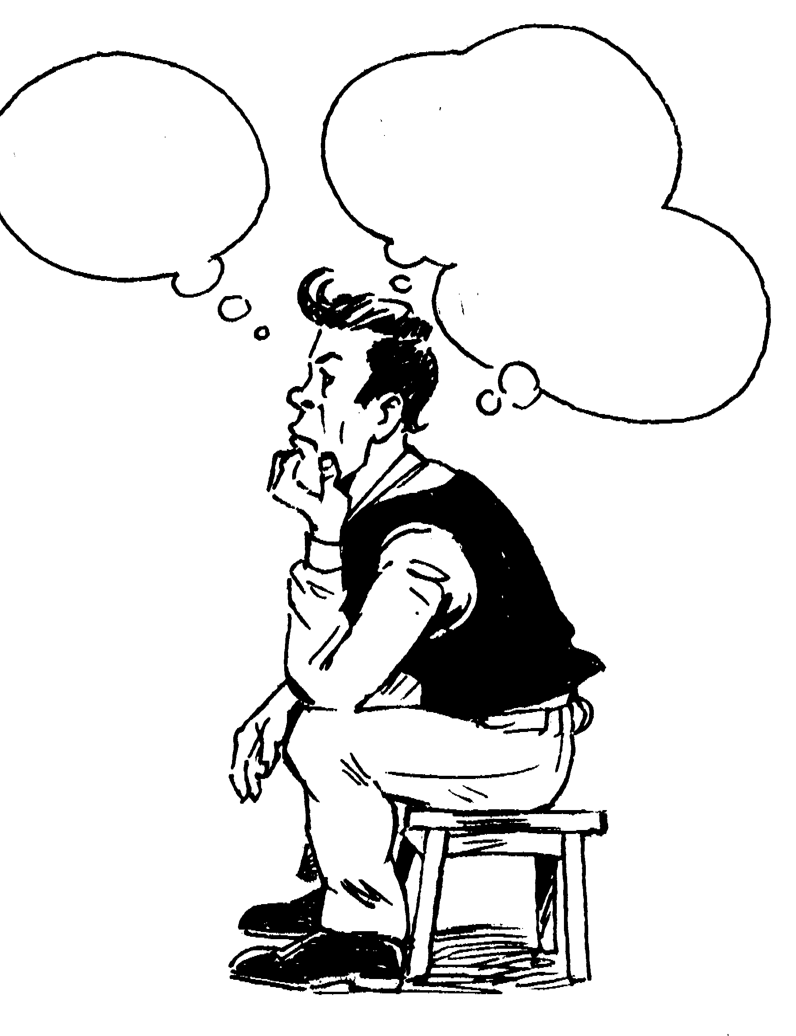

Данная схема демонстрирует выраженность у Вас различных переговорных стилей. Сопоставив результаты этого блока с данными, полученными в предыдущих, вы сможете сделать более адекватные выводы относительно выраженности у вас того или иного стиля ведения переговоров.

 | 28-30 |  |  | 28-30 |  |  | 28-30
 | 25-27 |  |  | 25-27 |  |  | 25-27 | до 254
По группе | 22-24 |  |  | 22-24 |  |  | 22-24 | 21,8 среднее
По группе | 19-21 | до 11 |  | 19-21 | до 20 |  | 19-21 | от 20
По группе | 16-18 | 15,8 среднее |  | 16-18 | 16,2 среднее |  | 16-18
По группе | 13-15 | от 14 |  | 13-15 |  |  | 13-15
 | 10-12 |  |  | 10-12 |  |  | 10-12
 | 7-9 |  |  | 7-9 | от 9 |  | 7-9
 | 4-6 |  |  | 4-6 |  |  | 4-6
 | 1-3 |  |  | 1-3 |  |  | 1-3
 | А |  |  | Б |  |  | В
Стиль – уступчивость,  Цель - соглашение |  |  | Стиль – жесткость, давление  Цель – собственная победа |  |  | Стиль – сотрудничество  Цель – взаимовыгодные  решения

Для дополнительной интерпретации данных по блоку 3.

Получите дополнительный материал для интерпретации своих результатов, сравнив свой профиль с вариантами, указанными в таблице…

Для таких людей свойственна позиция: «Пусть будет по-Вашему, а то Вам же хуже будет». Стратегия приспособления – некоторая маска, которая скрывает нежелание договариваться и высокий ресурс давления. Такой стиль свойственен т.н. кризисным управляющим: их призывают, когда требуется принятие жестких мер для скорейшего достижения целей. Но чаще всего это просто конфликтные либо очень эмоционально-восприимчивые люди, которые стараются «не влезать» туда, где не смогут полностью себя контролировать.

0 человек в группе
Способность идти на уступки для достижения взаимовыгодных решений – отличительная способность большинства переговорщиков. Следите только, чтобы «галочка» не была очень уж «высокий»: это означает, что в жестких переговорных ситуациях такой человек не готов будет предъявить ресурс твердости и защитить собственные интересы.

5 человека в группе
Выраженный стиль давления для достижения собственных целей отличает т.н. жестких переговорщиков. Это характерно для людей, за которыми стоит силовой ресурс их организации. Хотим обратить внимание, что жесткий стиль заставляет многих партнеров отказываться от взаимодействия. Это означает, что на переговоры с таким человеком решатся люди со столь же высоким силовым ресурсом. Планка переговорной «цены» резко возрастает, и зачастую таким людям приходится для удовлетворения своих потребностей платить рубль там, где они могли бы потратить «копейку».
0 человека в группе

Вероятно, это самая оптимальная логика выраженности переговорных стилей. Направленность на сотрудничество позволяет помимо решения рабочих задач, обеспечивать достаточный уровень психологической (и не только) безопасности делового взаимодействия. Кроме того, имидж «человека договаривающегося» позволяет не закрывать пройденные и открывать новые «двери».
Следите только, чтобы разница значения стилей Б и В не была слишком высокой: переговорщик всегда должен быть готов использовать «средства индивидуальной защиты» для удержания переговоров в русле сотрудничества. «Хочешь мира – готовься к войне». «Со слабым не договариваются – ему диктуют условия».

7 человека в группе
Подобный «профиль» может иметь два варианта объяснения:
Вариант 1. Такой профиль означает, что человек способен продуманно и адекватно сделать выбор переговорного стиля из трех равнозначных в соответствии с требованиями ситуации.
Вариант 2. Такой профиль означает внутренний конфликт: «какой же стиль мне выбрать». В переговорах такой человек повышенно напряжен и тревожен, поскольку не всегда готов оперативно выбрать один из альтернативных способов действий. Это заставляет человека тратить больше нервных клеток, не дает ему расслабиться, что рано или поздно сказывается на темпе реакции. Такие люди, зная за собой такую внутреннюю противоречивость, предпочитают серьезно готовиться к переговорам, чтобы избежать неопределенности и непредсказуемых ситуаций. Но если все же непредвиденное случается, они предпочитают взять тайм-аут, чтобы не совершать интуитивных, спонтанных шагов.

8 человек в группе

Блок 4. Переговорные приемы и тактики

Результаты по блоку дают представление о предрасположенности к ведению переговоров делового, манипулятивного либо силового характера. Выводы о такой предрасположенности делались на основе вашей оценки предлагаемых ситуаций. Фактически вы соглашались с некоторым отношением к предлагаемым приемам. Это отношение могло иметь характер рассуждения, понимания скрытого смысла либо жесткой оценки приема. Ваше согласие с высказываниями того или иного характера позволило сделать вывод о предрасположенности к ведению переговоров различного характера.

Силовая
установка
Значения по группе: от 10 до 16,
среднее – 12,9
Манипулятивная установка
Значения по группе: от 5 до 15,
среднее – 10,4
Деловая установка
Значения по группе: от 6 до 12,
среднее – 9,5

Силовой характер приобретают переговоры, когда участники позволяют себе оценку и жесткие высказывания в отношении друг друга и переговорной ситуации. Подобные действия могут быть следствием неверного восприятия переговорных приемов (например, восприятие вполне «мирных» приемов как силовых). Такое восприятие «запускает» у переговорщика как минимум, негативное отношение к партнеру, а как максимум – «ответную» агрессивную реакцию.

Манипулятивный характер переговорам придает игра на человеческих эмоциях и ценностях. Манипулятор допускает существование скрытой игры, некоторого ловкачества по отношению к партнерам. Манипулятивные переговоры – это не плохо и не хорошо: они могут быть достаточно эффективны (презентация товара и торги зачастую носят именно манипулятивный характер, поскольку ставят задачей управление эмоциями). Манипуляции позволяют переключить внимание в спорных вопросах, менять представление о значимости предмета обсуждения, усиливать либо преуменьшать вес участников и их позиций в переговорах – и все это за счет тонкой игры на эмоциях. Соглашаться с возможностью применения подобных приемов в переговорах – значит быть готовым к игре по манипулятивным правилам. Именно эта готовность оценена в тестовом блоке

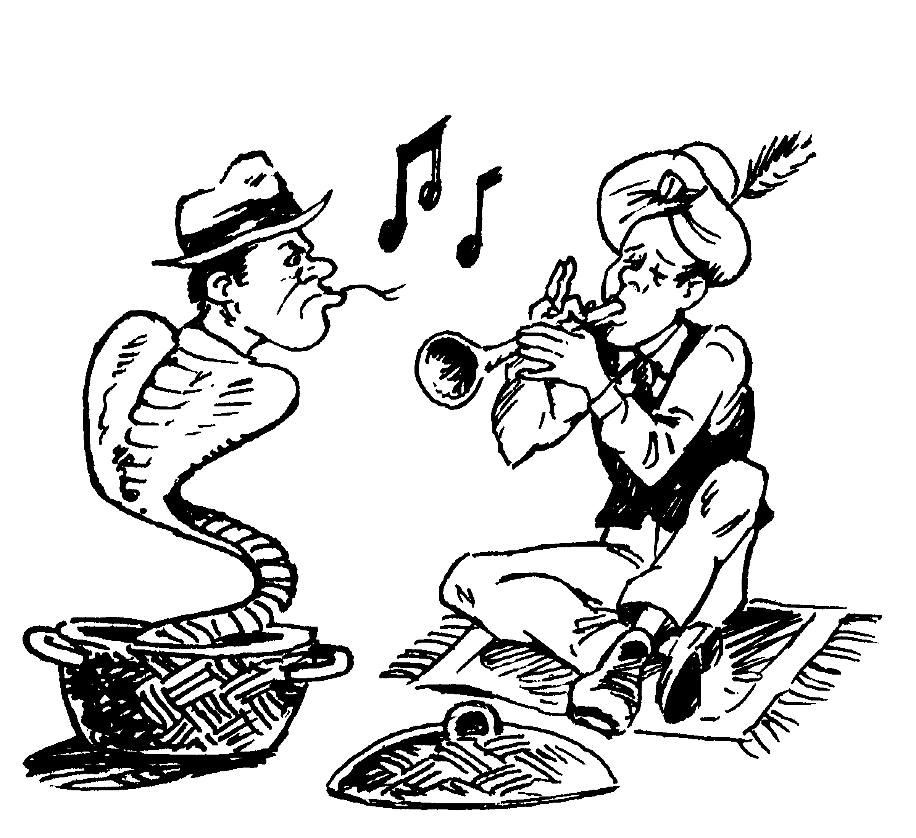

Переговоры носят деловой характер, когда участники достаточно серьезно подготовлены, чтобы управлять не только содержанием переговоров, но и качеством от ношений между сторонами. Это подразумевает, что переговорщик должен видеть в оппоненте ресурс, который может повлиять на ход переговоров. Грамотно и взвешенно оценивать используемые им приемы и реагировать, избегая встречных манипуляций и жестких оценок – залог способности вести переговоры делового характера.

Если в ваших результатах (см. диаграмму выше) максимальную выраженность имеет …
«силовая установка» | Ваши плюсы …  вы можете уверенно и наступательно отстаивать свою позицию в переговорах, способны дать отпор в случае некорректного поведения оппонента; основное оружие – оценка и критика, защищенность от агрессии. | Точки управления…  вас легко спровоцировать на непродуманную жесткую реакцию, и тогда ответственность за недоговоренность будет переложена на вас; к тому же плата за успех в переговорах может оказаться завышенной: из-за силовой установки он может не захотеть пойти вам навстречу.
«манипулятивная установка» | Ваши плюсы …  вас не так просо сбить с толку, вы умеете чувствовать скрытую игру оппонента и по мере сил переигрывать его; такой ресурс полезен в торгах, а также в переговорах с партнером, имеющим более сильную, чем у вас позицию; основное оружие – управление эмоциями. | Точки управления…  есть опасность увидеть игру там, где ее нет (найти несуществующую черную кошку в темной комнате), тогда можно заиграться с самим собой, потеряв суть переговорного обсуждения.
«деловая установка» | Ваши плюсы …  такая установка позволяет вести конструктивное обсуждение по существу, не отвлекаясь на различного рода уловки и провокации; основное оружие – логика. | Точки управления…  как ни странно, именно деловой подход делает переговоры пресными, неяркими, ослабляет внимание оппонентов и затягивает процесс; человек с ярко выраженной деловой установкой, сильный в содержании обсуждаемых вопросов может быть незащищен от воздействий манипулятивного и силового характера и проиграть только потому, что недооценивает влияние эмоций на качество отношений и результат переговорного обсуждения.

Понимание: (среднее по группе – 18,1 баллов)

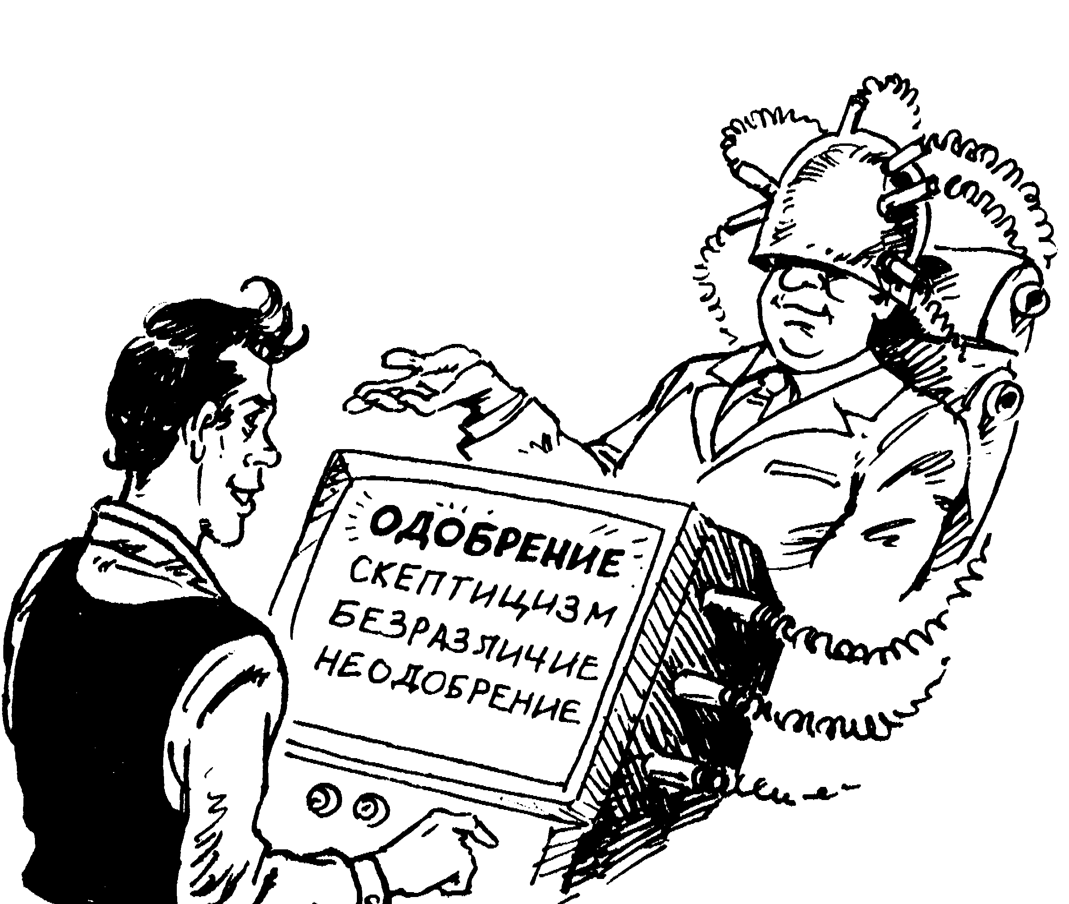

Оптимально, если по результатам этого тестового блока значения трех установок – силовой, манипулятивной и деловой – примерно равны. Сильный переговорщик должен видеть, грамотно оценивать и управлять различными переговорными ситуациями. Это значит, что он должен понимать суть используемых оппонентом приемов. Оценка такого понимания была проведена в этом блоке.

Полученный балл отражает степень адекватного понимания смысла использования различных приемов в переговорах. Эти приемы помогают исследовать ситуацию или проводить диагностику партнера. Умение понимать смысл используемых оппонентов приемов и тактик – залог адекватно реагирования и защищенности от провокаций.

 | … | 25 и более  Хороший результат – отражает способность человека грамотно интерпретировать смысл используемых оппонентом приемов
 | …
 | …
 | 27
 | 26
 | 25
 | 24 | 20-24  Средний результат: в большинстве случаев переговорщик дает верную оценку используемым переговорным приемам. (10 человек)
 | 23
2 человека | 22
4 человека | 21
4 человека | 20
3 человека | 19 | 16-19  Приемлемый результат: переговорщик рискует допустить ошибку в интерпретации смысла используемых оппонентом приемов, а значит - выбрать неточный способ реакции. (5 человек)
2 человека | 18
 | 17
 | 16
1 человек | 15 | 9-15  Не во всех предлагаемых ситуациях Вы верно оценили смысл используемых переговорщиками приемов. Это означает, что ваша реакция на эти приемы может быть неадекватной и спровоцировать некорректное развитие переговоров: опыт показывает, что это приводит, как минимум, к затягиванию переговорного процесса, а как максимум, к тупиковому варианту его развития. (5 человек)
 | 14
 | 13
2 человека | 12
1 человек | 11
1 человек | 10
 | 9
 | 8
 | 7
 | 6
 | 5
 | 4
 | 3
 | 2
 | 1

Блок 6. Аргументы в переговорах: эмоции или логика?

Из перечисленных аргументов вам предлагалось выбрать варианты, которые вам чаще всего приходится использовать в переговорах. Получилась оценка использования логических и эмоциональных документов в убеждении.
 |  |  |  |  |  | Э | Э | Э | Э | Э | Э | Э | Э | Э
 |  |  |  |  |  |  |  |  |  |  |  |  |  | Л | Л |  | Л | Л | Л | Л | Л | Л | Л | Л
1 | 2 | 3 | 4 | 5 | 6 | 7 | 8 | 9 | 10 | 11 | 12 | 13 | 14 | 15 | 16 |  | 17 | 18 | 19 | 20 | 21 | 22 | 23 | 24 | 25 | 26 | 27 | 28 | 29 | 30
ЛОГИЧЕСКИЕ АРГУМЕНТЫ |  |  |  |  |  |  |  |  |  |  |  |  |  |  |  |  | ЭМОЦИОНАЛЬНЫЕ АРГУМЕНТЫ
Использование логики – самый распространенный метод убеждения оппонента. Логическая аргументация требует от переговорщика серьезной предварительной подготовки, владения статистическим материалом, цифрами. Использование логики не должно быть единственно выраженным элементом аргументации, поскольку имеет как плюсы, так и минусы.  «+» взвешенность, продуманность и защищенность переговорной позиции, возможность говорить по существу обсуждаемых вопросов, без отвлечения на «посторонние» моменты  «-» переговоры, основанные на логике, могут перейти в позиционный торг и противостояние: каждая сторона, подкрепляя свои позиции логическими аргументами, будет стремиться ослабить аргументы оппонентов, переходить на критику и опровержение. В результате выигрывает тот, кто более искусен в полемике и у кого количество аргументов больше. Переговоры превращаются в дискуссию. |  |  |  |  |  |  |  |  |  |  |  |  |  |  |  | Эмоциональные доводы в убеждении не менее эффективны, чем логические. Эмоции, характер отношения к оппоненту позволяют побудить другую сторону пожелать что-либо делать «по собственной воле». Эмоциональные доводы является результативным средством, которое тонко применяют опытные участники переговоров.  «+» эмоции позволяют продолжить переговоры в, казалось бы, «патовой» ситуации (например, через юмор и использование метафор), дают возможность спасти лицо уступающему оппоненту (через комплимент и выражение благодарности), добавляют аргументам не только количественное, но и качественное измерение  «-» эмоции могут оставить у оппонента ощущение обмана (как ловко меня подвели к нужному им варианту), к тому же эмоции имеют не только позитивный, но и негативный полюс: в эмоциональных переговорах вес обещаний становится меньше, оппонентам легче отказаться от только что данного согласия или отказа.

ВМЕСТО ЗАКЛЮЧЕНИЯ

Что «хорошо», а что «плохо» можно сказать только относительно требований переговорных ситуаций, в которых вам приходится участвовать. В этом плане лучше говорить о сильных и слабых сторонах вашего переговорного стиля. Надеемся, нам удалось создать у вас базовое представление об особенностях вашего персонального переговорного стиля.
СТРАТЕГИИ И ТАКТИКИ УЧАСТНИКОВ ПЕРЕГОВОРОВ

Приспособление  «ДУША-ЧЕЛОВЕК»  «Никакой ресурс не стоит потери хороших добрососедских отношений» |  | Сотрудничество  «ВИРТУОЗ»  «Мы договоримся о совместном достижении максимальной выгоды для каждого из нам» | ОРИЕНТАЦИЯ НА СОХРАНЕНИЕ ОТНОШЕНИЙ ОРИЕНТАЦИЯ НА
 | Компромисс  «ПОЛИТИК»  «Для вас мы готовы поступиться  выгодой, но до определенного предела» |  | ОРИЕНТАЦИЯ НА СОХРАНЕНИЕ ОТНОШЕНИЙ ОРИЕНТАЦИЯ НА
Избегание  «РЕЗИДЕНТ»  «Как бы сделать так, чтобы и волки были сыты, и овцы были целы…» |  | Соперничество  «БЕРСЕРКЕР»  «Отношения, не приносящие выгоды, все равно распадутся» | ОРИЕНТАЦИЯ НА СОХРАНЕНИЕ ОТНОШЕНИЙ ОРИЕНТАЦИЯ НА

ДОСТИЖЕНИЕ ПОСТАВЛЕННЫХЦЕЛЕЙ

